**“全专业BIM技术实战研修班”**

**邀请函**

**【课程主题】**在住房和城乡建设部发布的《2016-2020年建筑业信息化发展纲要》中，明确提出“十三五”期间基本实现建筑企业信息系统的普及应用，加快建筑信息模型（BIM）基于网络的协同工作等新技术在工程中的应用，相关的国家标准《建筑工程信息模型应用统一标准》和《建筑工程信息模型存储标准》已在制定过程中。

为贯彻落实《中共中央、国务院关于进一步加强人才工作的决定》精神，落实《高技能人才队伍建设中长期规划（2010-2020年）》和《2016-2020年建筑业信息化发展纲要》，加快高技能人才队伍建设，**中丰建科集团**联合**益埃毕集团—甘肃益埃毕**根据市场和行业发展需求，针对建筑行业各专业特制定全专业BIM技术实战研修班，并面向社会招生。

**【培训对象】**

**各建筑单位、BIM工程师、建筑院校学生、老师，设计院等和BIM相关行业工作人员。**

**【培训内容】**

**BIM理论及案例课程、Revit土建及族专项、Revit MEP机电专项、企业BIM标准库定制课程、Revit装饰专项、Navisworks整合管理模拟专项、比目云Revit算量专项 、Lumion效果制作专项**

【**开课地点时间】**

**开课地点：甘肃建筑职业技术学院BIM实训室；**

**开课时间：8月中旬，本课程学员招生满20人即开课；**

**针对企业 内部BIM培训可量身定制具体课程模块，上门服务、答疑；**

**【培训课时】**

**本次培训课时总共15天、120课时。**

|  |  |  |  |  |  |
| --- | --- | --- | --- | --- | --- |
| 课时安排 | 第一节课 | 第二节课 | 第三节课 | 第四节课 | 晚自习 |
| 上午 | 9：00—9:45 | 9：50—10:35 | 10：40—11:25 | 11：30—12:00 | 自愿原则  19:00—21:00 |
| 下午 | 14：00—14:45 | 14：55—15:40 | 15：50—16:35 | 16：45—17:45 |

**【课程费用】**

**15天学习课程共计6000元，包括场地，电脑，学习材料；安排食宿，费用自理，团体报名满5人打9  
 折，满10人打八折。（学员可根据需求分专业报名）。在校学生凭学生证可享6折优惠。报名前十名可免费获得《全国BIM技能等级考试教程》《Revit参数化入门到精通教程》。**

|  |  |  |  |  |
| --- | --- | --- | --- | --- |
| **培训课程** | **时间计划** | **主要内容及目标** | **各专业费用** | **全专业费用** |
| **Revit土建专项** | **56课时** | **BIM理论及案例课程**  **Revit土建建模课程**  **Revit参数化族专项**  **企业BIM标准库建设课程** | **3000元/人** | **全专业报名**  **优惠价**  **6800元/人** |
| **Revit 机电专项** | **32课时** | **掌握Revit 机电建模、用模所有功能** | **2000元/人** |
| **Navisworks**  **整合管理模拟专项** | **16课时** | **掌握Navisworks软件基本操作，使用Navisworks让建筑、工程设计和施工团队加强对项目成果的控制；** | **1200元/人** |
| **Revit装饰专项** | **8课时** | **应用Revit软件进行BIM装饰设计** | **600元/人** |
| **Lumion**  **效果制作专项** | **8课时** | **建筑场景虚拟效果制作** | **600元/人** |

**甘肃益埃毕承诺：**

**●本公司为学员提供全部正版软件以便学员练习、本期学习不到位两年之内相同课程免费再学**

**●培训后学员可免培训自由选择参加一年两度的“全国BIM技能等级考试”**

**或者参加欧特克全球认证Revit工程师考试**

**益埃毕集团为培训学员提供的BIM创业福利：**

**●企业报名超过3人将获得“2017年第十六届住博会中国BIM优秀案例作品推荐会”免费技术支持**

**●协助申请Autodesk ATC（授权培训中心）获取不下于30套正版BIM教育软件扶持**

**●益埃毕及各区域地合作伙伴BIM机房半价租用（时间需协调）**

**●后续免费提供Revit族脉圈一套(Revit族库管理)**

**●EaBIM协助企业招聘BIM人才**

**●BIMO2O重点扶持推广对象**

**●BIMO2O大讲堂候选人**

**●BIM创业者专访对象候选人**

**主办单位：**

**甘肃建筑职业技术学院**

**甘肃益埃毕建筑科技有限公司**

**中丰建科集团**

**报名方式：**

** 苗老师：TEL:18993077958（微信同步） QQ：1819743644**

**甘肃益埃毕建筑科技有限公司**

**2017年5月21日**

**【附录一】：课程安排**

|  |  |  |
| --- | --- | --- |
| **培训课程** | **时间计划** | **主要内容及目标** |
| **BIM理论及案例课程** | 1课时 | 1）了解BIM政策导向、技术原理、BIM技术应用点；  2）了解主流BIM软件应用特点及各自优缺点；  3）树立BIM理念，正确引导BIM技术发展方向  4）施工单位BIM能做的运用点 |
| **Revit土建专项** | 32课时 | 1）Revit软件界面认识  2）基本图元创建：轴网标高、基本图元、视图创建等  3）基本构件单元的创建及修改：墙、楼板、天花板、屋顶、坡道、门、窗、柱、栏杆扶手、楼梯等  4）房间、明细表、图纸设计等功能讲解  5）内建构件、内建体量环境认识  6）构件族、体量环境熟悉，形体创建及参控功能讲解 |
| **Revit MEP机电专项** | 32课时 | 1）全面系统了解Revit MEP的工作原理  2）掌握该软件的建模功能及设计功能  3）协同管理及文件链接  4）独立完成课程模块的某五星酒店标准层完整案例练习，实现材料统计、碰撞检测、净空分析、管线综合、预留预埋、及模型出图； |
| **Revit参数化族专项** | 16课时 | 1）了解Revit参数化的原理  2）掌握Revit参数化形体初步控制  3）掌握Revit参数化构件定制  4）提高BIM模型的修改、维护、更新的效率，节省工作时间  5）掌握参数化族的定制能力。 |
| **企业BIM标准库建设专项** | 8课时 | (1)临建临水临电；(2)现场标识；(3)施工机械；(4)围护结构。临建临水临电如工地大门、厕所、门卫、办公用房、淋浴室、吸烟室、饮水室、防护棚等；现场标识如两栏一报、材料标牌、岗位责任制牌、操作规程牌、临建功能牌等；施工机械如塔吊、自动洗车机、木方对接机、搅拌站、钢筋弯钩机等；支吊架族如角钢、槽钢、工字钢、H型钢、C型钢、木托管卡等；具体尺寸可参考《建筑施工现场管理标准图解》、《施工现场安全管理标准化图册》等标准化图集图层。 |
| **Navisworks整合管理模拟专项** | 16课时 | 1）掌握Navisworks软件基本操作，使用Navisworks让建筑、工程设计和施工团队加强对项目成果的控制；  2）掌握Navisworks基本操作对模型进行整合管理,冲突检测,实时漫游  3）掌握Navisworks制作各种动画,施工模拟及完成课程相关案例练习 |

|  |  |  |
| --- | --- | --- |
| **Revit算量专项** | 4课时 | 1）比目云Revit算量解决方案；  2）实现Revit模型直接按照国内各省市清单及定额的扣减规则、工程量统计规则来进行项目模型的工程量计算；  3）在已有模型的基础上实现二次结构、土方垫层的智能布置；  4）如何实现装饰工程量的计算；  5）如何实现安装工程量的计算；  6）如何实现在模型算量的基础上，实现BIM造价  7）小别墅案例实操Revit土建算量 |
| **Revit装饰专项** | 8课时 | 1. Revit室内陈设构件 2. Revit幕墙 3. BIM装饰模型建立 4. 装饰材料的设置和统计 5. 装饰BIM的可视化表达和出图 |
| **Lumion专项** | 8课时 | BIM模型结合Lumion软件进行建筑动画视频和效果图制作 |
| **课程答疑** | 4课时 | 答疑 |

**【附录二】部分课程素材预览**

**Navisworks整合管理模拟专项**

通过本模块的培训可以掌握各类BIM动画的制作、BIM模型的处理、施工BIM模型与进度计划的对接，用于BIM成果汇报、BIM投标配合等。

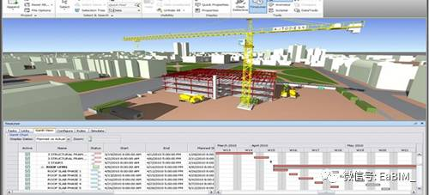

【1】Navisworks地铁机房安装模拟

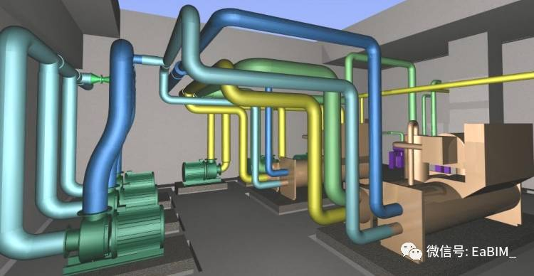

【2】Navisworks地铁站整体模拟成果

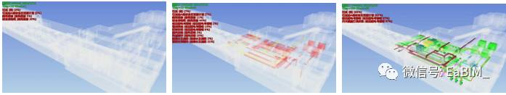

【3】Navisworks第三人更换为骑车

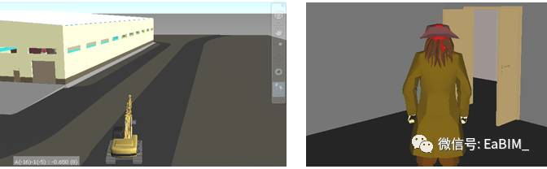

【4】Navisworks对象展示动画

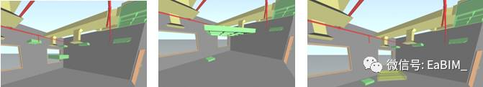

【5】Navisworks环绕动画

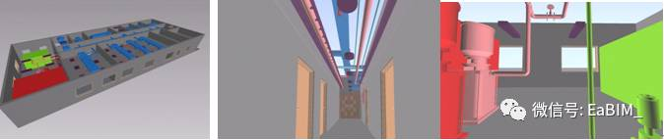

【6】Navisworks脚本开门动画

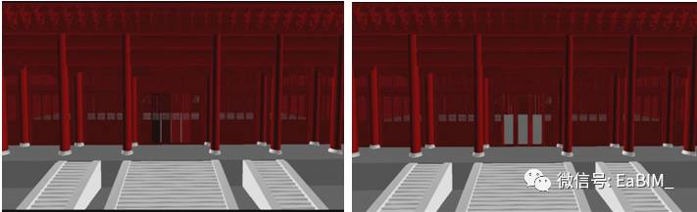

【7】Navisworks碰撞检查动画

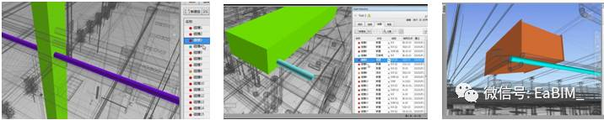

**机电专项（简化）**

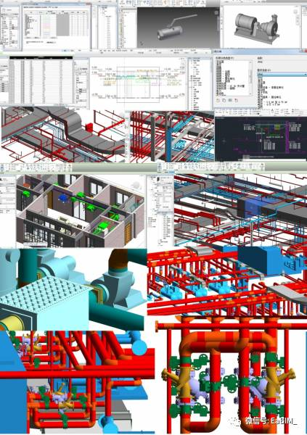

**企业BIM标准化专项(简化)**

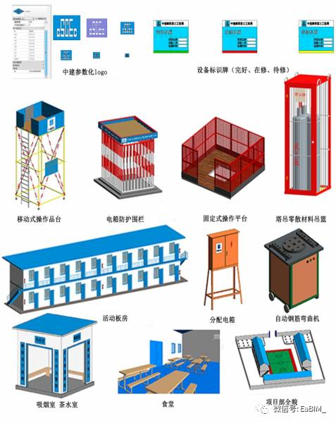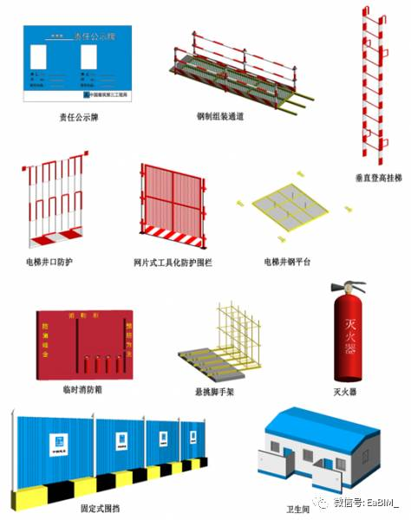

**Revit参数化族专项(简化)** 

**参数化门窗**

微信图片_20170613160922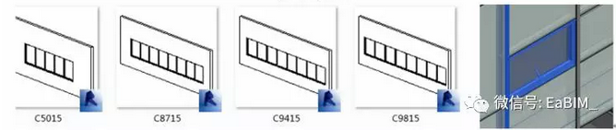

**参数化施工场地大门**

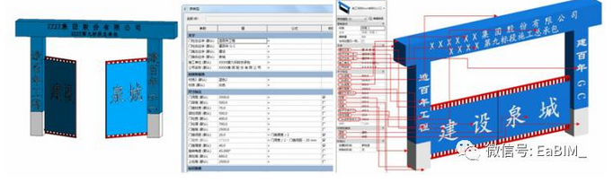

**参数化机电族**

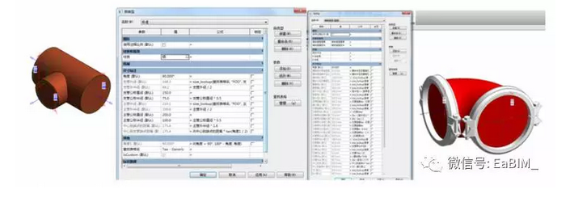

**比目云Revit算量专项(简化)**

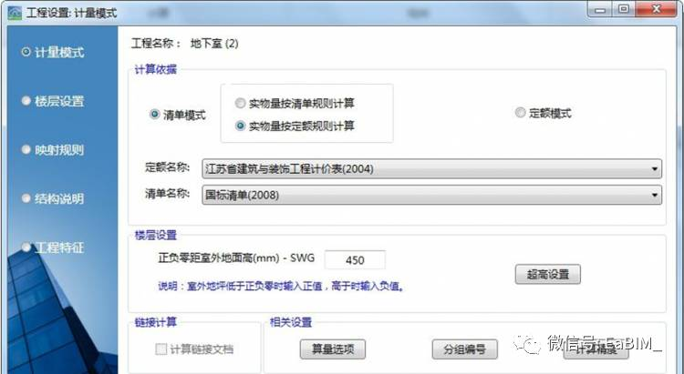

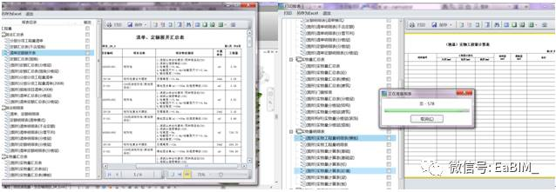 **Revit装饰专项(简化)**

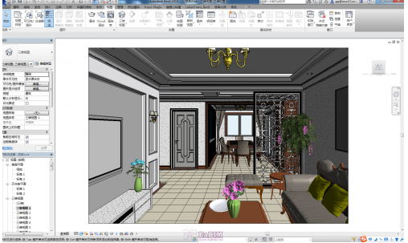

**Revit装饰专项(简化)**

**Lumion专项(简化)**

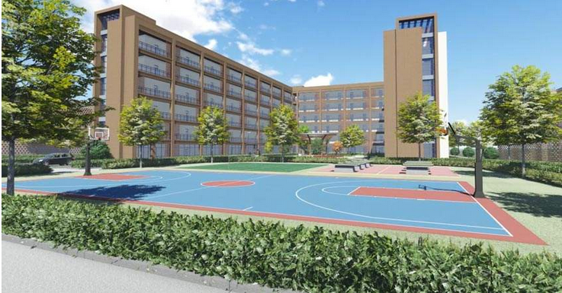

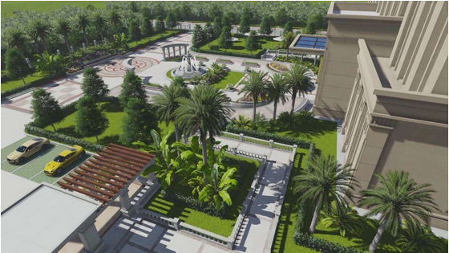

**甘肃益埃毕建筑科技有限公司**

作为专业独立的BIM咨询公司，致力于为建筑全生命周期提供专业、完整、快捷的BIM大数据解决方案，打造最专业、最有效的高端BIM实训服务，为客户创造价值，实现共赢。期待与您相会。